2017年09月04日 星期一 阴 20～26℃

益阳大通湖200MWp渔光互补发电项目

一期100MWp渔光互补发电项目巡检部分：

* 31区安装支架，箱逆变基础地梁浇筑完成；
* 48区安装组件；
* 51区安装组件；
* 53区安装组件。

图片如下：

二期100MWp渔光互补发电项目质检情况说明：

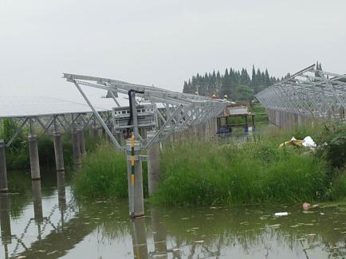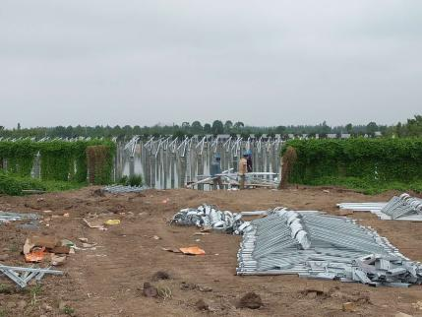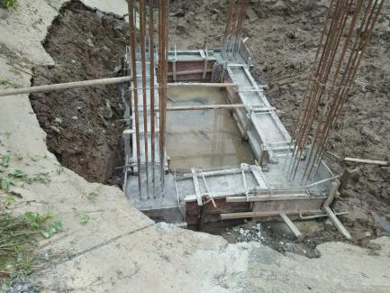

* 12阵区1分区验收。有两处角度偏大，有部分支架螺丝为紧固，待整改；

图片如下：

现场人员：张海龙、刘忠杰、董军旗、贾玉成

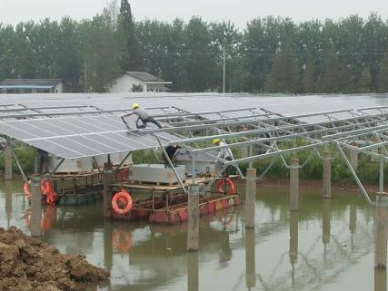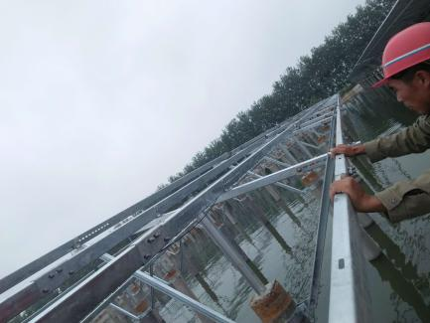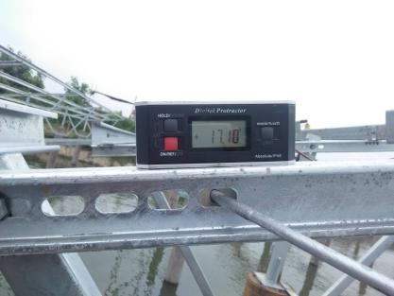

记录人：董军旗